МНОГОКАНАЛЬНАЯ СЦИНТИЛЛЯЦИОННАЯ ДИАГНОСТИКА ИЗЛУЧЕНИЙ ПРЕДЫМПУЛЬСНОЙ СТАДИИ ПРОТЯЖЕННОГО АТМОСФЕРНОГО РАЗРЯДА УСТАНОВКИ ЭРГ
А.А. Родионов^{1,2}, А.В. Огинов¹, К.В. Шпаков¹
¹Физический институт им. П.Н. Лебедева РАН, Москва, РФ, ra1231@gmail.com
²Московский физико-технический институт (государственный университет),
Москва, РФ
Исследования атмосферного разряда, ведущиеся на установке ЭРГ (ФИАН) [1-2], показали необходимость развития сцинтилляционных диагностик. Требуется низкофоновая регистрация коротких импульсов рентгеновского и гамма изучения с энергией квантов от десятков кэВ до единиц МэВ [1], а также быстрых нейтронов [2]. При этом важно обеспечить максимально доступное временное и амплитудное разрешение на имеющихся типах фотоумножителей и доступной элементной базе.
В работе представлены особенности созданных «быстрых» детекторов излучений на базе отечественных ФЭУ (временное разрешение ~5 нс) в сборке с использованием различных типов сцинтилляторов. Для обеспечения требуемых характеристик была разработана специальная высоковольтная схема питания с использованием стабилитронных цепей фиксации напряжения на последних каскадах усиления ФЭУ. При этом делители питания были оптимизированы по методикам [3,4] для устранения нестабильности работы ФЭУ, связанной с высокой средней загрузкой, и нарушения линейности при импульсном отклике. При разработке корпусов детекторов уделялось особое внимание экранировке от сильных электромагнитных наводок, возникающих в момент разряда, для чего элементы их конструкции были выполнены из пермаллоевого сплава 79HM.
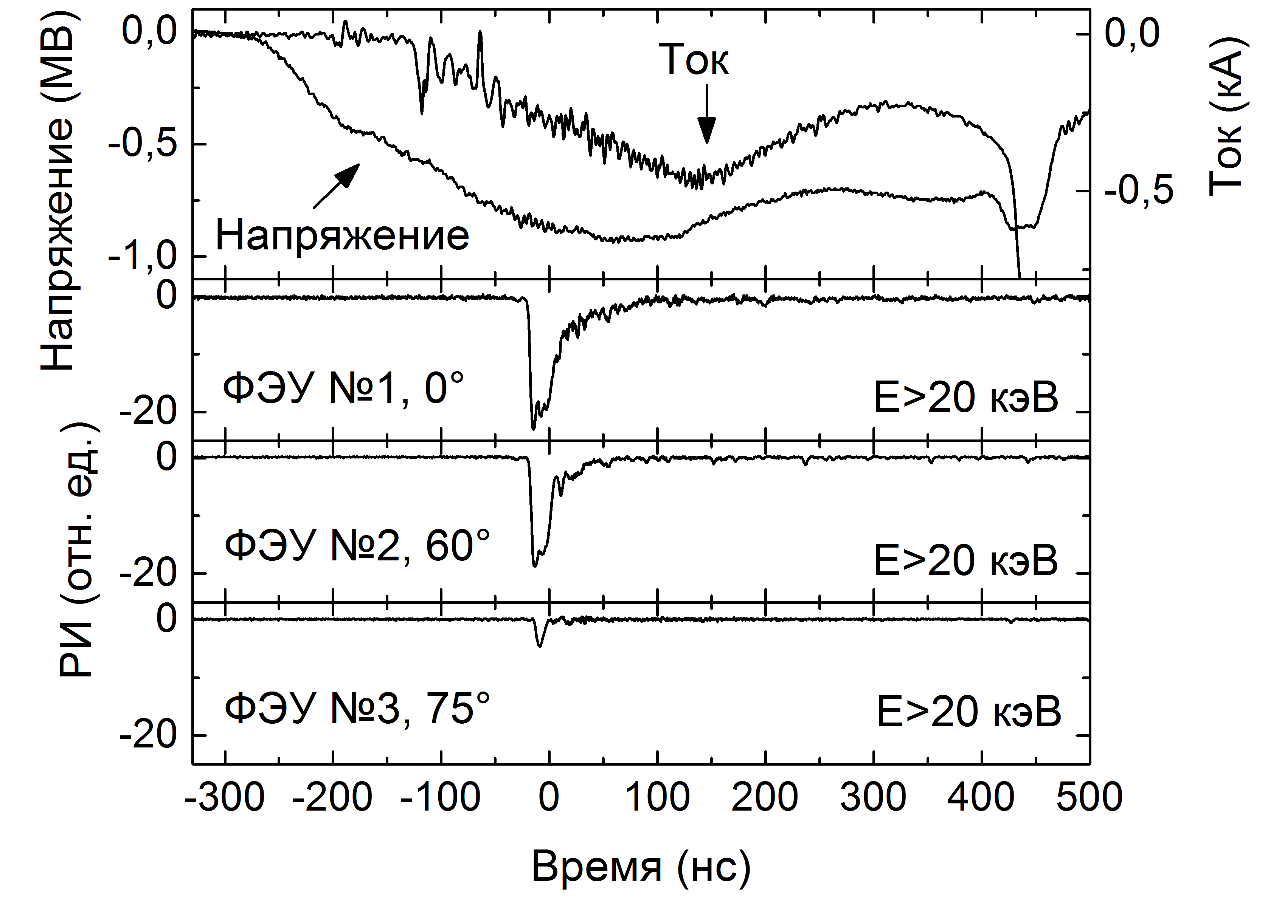
Приведены результаты экспериментальных исследований анизотропии коротких импульсов мягкого и жесткого рентгеновского, гамма и нейтронного излучений, возникающих во время протекания атмосферного разряда в установке ЭРГ (ЛПНУ ОЯФА ФИАН).
Статистические данные, собранные во время последовательных серий экспериментов, позволяют утверждать о наличии излучений, их анизотропном характере, а также показывают взаимосвязь наблюдаемых явлений с характерными особенностями тока и напряжения предымпульсной фазы развития атмосферного разряда.
Работа выполнена при поддержке РФФИ (грант 14-08-31397 мол_а, 13-08-01379), а также гранта Учебно-Научного Комплекса ФИАН (УНК).
Литература
- A. V. Agafonov, A. V. Oginov, and K. V. Shpakov, Prebreakdown Phase in Atmospheric Discharges, Physics of Particles and Nuclei Letters, 2012, Vol. 9, No. 4–5, pp. 380–383.
- A. V. Agafonov, A. V. Bagulya, O. D. Dalkarov et al. Observation of Neutron Bursts Produced by Laboratory High-Voltage Atmospheric Discharge, Phys. Rev. Lett., 111, 115003 (2013).
- Basiladze S.G., Ivanov V.I., Preprint, 13-9172, Dubna, 1975.
- Baldakin B.O., Ronzhin A.P., Cisek Z., Preprint, PI3-7859, Dubna 1974.

